**1.**[**https://www.hindawi.com/journals/ijbi/2011/693795/**](https://www.hindawi.com/journals/ijbi/2011/693795/)

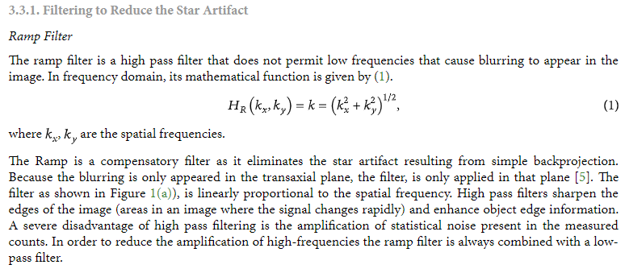

**2.高通滤波器（high-pass filter）**

<https://zh.wikipedia.org/wiki/%E9%AB%98%E9%80%9A%E6%BB%A4%E6%B3%A2%E5%99%A8>

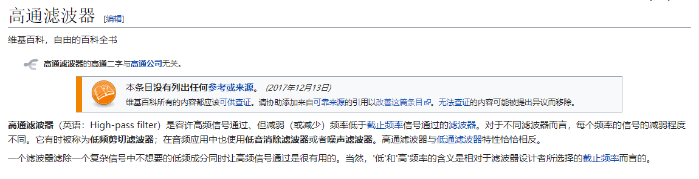

**3.雷登变换（Ramp filter）**

<https://zh.wikipedia.org/wiki/%E9%9B%B7%E7%99%BB%E8%AE%8A%E6%8F%9B>

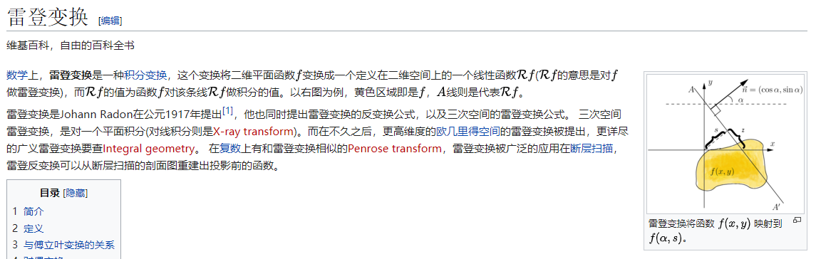

**4.伪影的相关知识**<http://www.doctorpda.cn/news/385277>

**5.反向投影（back-projection）**<https://blog.csdn.net/viewcode/article/details/8209067>

**6. 图像质量评估综述** <https://zhuanlan.zhihu.com/p/32553977>

**7.医学影像百科**http://www.xctmr.com/baike/